Das Dashboard ist standardmäßig aktiviert und kann über ein Systemrecht deaktiviert werden (siehe unten). Es lässt sich über das Menü „Ansicht – Fenster aktivieren“ einblenden.

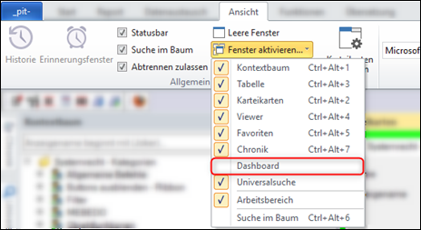

**Dashboardaktivierung/-deaktivierung**

Die Dashboardfunktionalität kann für alle bzw. bestimmte Benutzergruppen über folgendes Systemrecht deaktiviert werden:

* Kategorie:                       „GUI_CMD“
* Name:                              „DASHBOARD“
* Anzeigename:               „Dashboard“
* Bezeichnung Stufe 1: „anzeigen“

Hier ist zu beachten, dass es in der weiteren Entwicklung sein kann, dass andere Berechtigungsstufen eingeführt werden und die „Stufe 1“ eine andere Bezeichnung und Semantik bekommt,

bspw. „Dashboard anzeigen und Kacheldesign erstellen“.

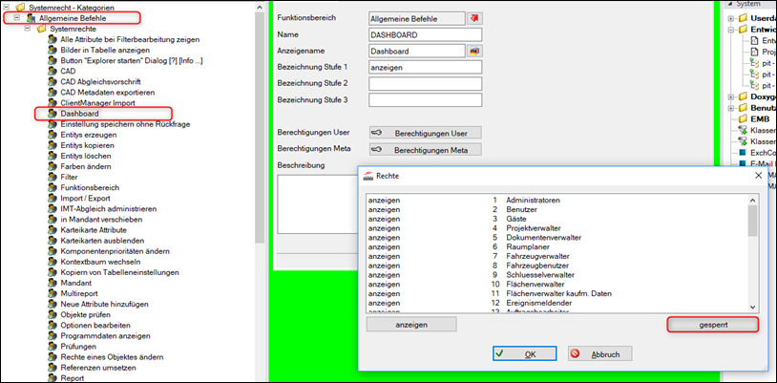

**Kurzbeschreibung des Dashboards**

Das Dashboard ist wie folgt aufgebaut:

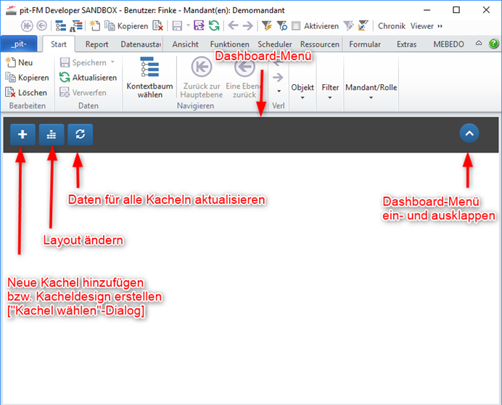

Im „Layout ändern“-Modus lassen sich Kacheln verschieben und ihre Größe anpassen.

Im „Kachel wählen“-Dialog können vorhandene Kacheln für das Dashboard auswählt sowie neue Kacheln und Kacheldesigns erstellt werden.

Ein Kacheldesign legt die Daten und andere Eigenschaften fest, die in einer Kachel dargestellt werden.

Zur Zeit werden nur „Aggregierte Werte von Datengruppen“ als Datengrundlage für Kacheldesigns unterstützt. (Diese entsprechen einer SQL-Anfrage mit Gruppierung und Aggregation.)

Ein Kacheldesgin lässt sich nur bearbeiten, wenn es noch eine Kacheln besitzt.

Eine Kachel ist eine konkrete Ausprägung eines Kacheldesigns.

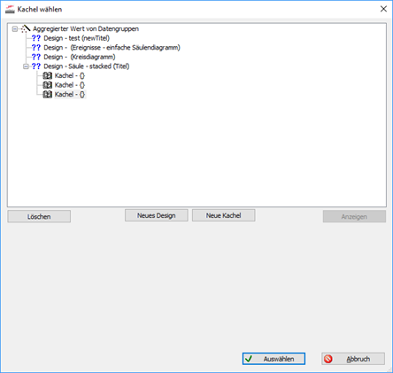

Erstellt man ein neues Kacheldesign öffnet sich folgender Dialog:

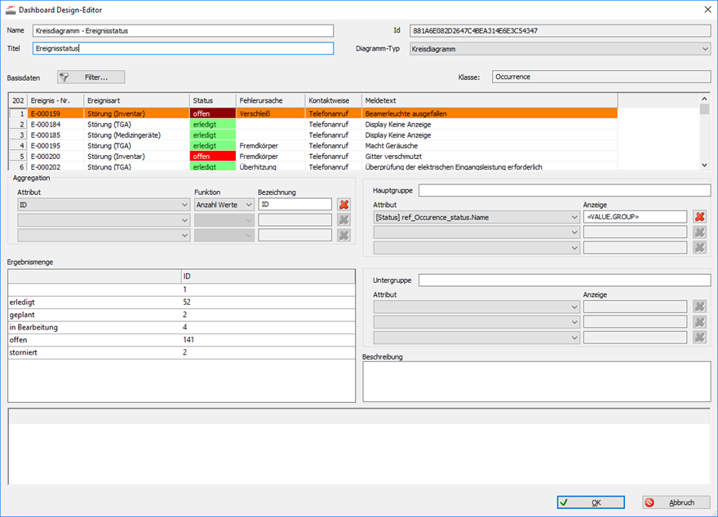

Name: wird im „Kachelauswahl“-Dialog angezeigt

Titel: Überschrift einer Kachel

Id: wird automatisch generiert und dient der Eindeutigkeit.

Diagramm-Typ: Es werden Säulen- und Kuchendiagramme unterstützt. Welche Optionen zur Verfügung stehen, hängt von den Daten ab.

Nachdem eine Kachel ausgewählt wurde, erscheint zunächst eine leere Kachel, deren Daten aktualisiert werden müssen.

Danach werden die Diagrammdaten im gewünschten Diagrammtyp dargestellt.

Ein Diagramm hat in der oberen linken Ecken einen Button, der das Kontextmenü der Kachel öffnet.

Hier lässt sich die Kachel in den „Layout ändern“-Modus versetzen und eine Legende platzieren.

